Carmeetup

### Team: Smoothroadcode

**16 mei 2020**

Team en studentnummer:

Mark den hartogh 534564  
Bob Nab 532037  
Haitam bacha 531369  
Harisan Nades 531493  
Falco Koop 525451

# Versie

|  |  |  |  |
| --- | --- | --- | --- |
| Versie | Datum | Aanpassingen | Gedaan door: |
| 0.10 | 16-05-2019 | Initieel | Falco Koop |
| 0.20 | 17-06-2019 | Gebruikersschermen | Haitam Bacha |
| 0.30 | 18-06-2019 | Navigatiestructuur, Werkwijze | Falco Koop |
| 0.40 | 18-06-2019 | Inleiding, Functionaliteiten | Falco Koop |

# Inhoudsopgave

Smoothroadcode 1

Versie 2

Distributie 2

Inhoudsopgave 3

Inleiding 4

Functionaliteiten 5

Navigatiestructuur 6

Gebruikersschermen 7

Homepagina 7

Over ons 8

Agenda 9

Contact 10

Meetup aanmaak form 11

Registratie form 12

Login form 13

Werkwijze 14

# Inleiding

In dit document kunt u verduidelijking vinden over de functionele aspecten van dit project. Gedurende dit project zal er voor dhr Dunk een systeem gemaakt worden om carmeetups te houden. Op deze website zal ook een agenda zijn. Wat informatie over ons. Mensen kunnen pas een meetup maken als ze een bepaalde rang hebben in het systeem. Zoals admin oid.

# Functionaliteiten

Gedurende dit project zijn er een aantal functionaliteiten die gerealiseerd zullen gaan worden. Deze zijn te vinden in dit onderdeel van dit document.

* CMS
* Agenda en Aanmeldfunctie
* Shop
* Navigatie
* Contactenpagina

# Navigatiestructuur

# 

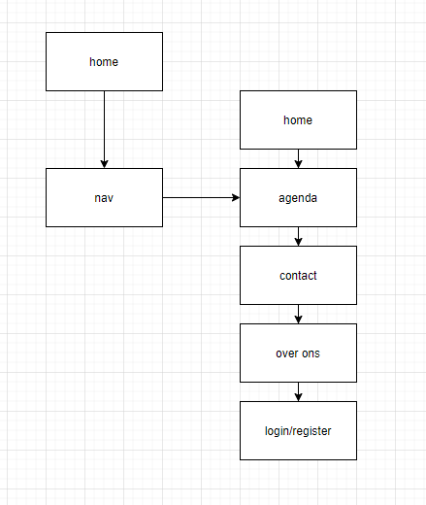

# Gebruikersschermen

## Homepagina

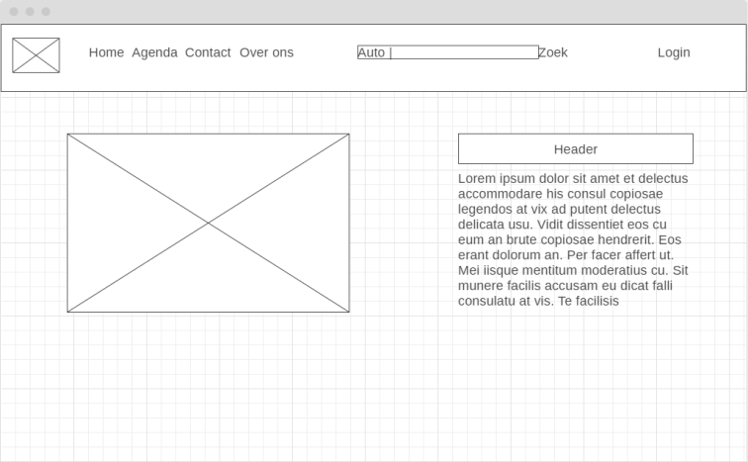

## Over ons

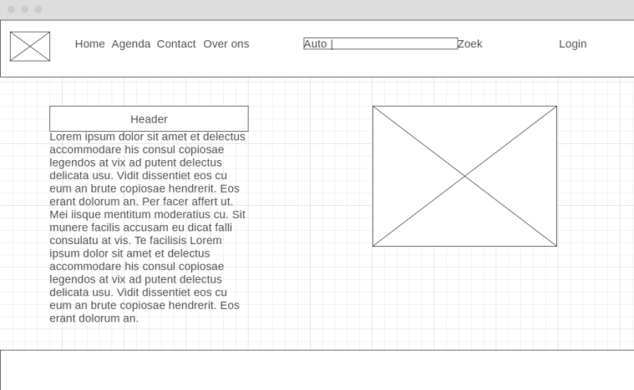

## Agenda

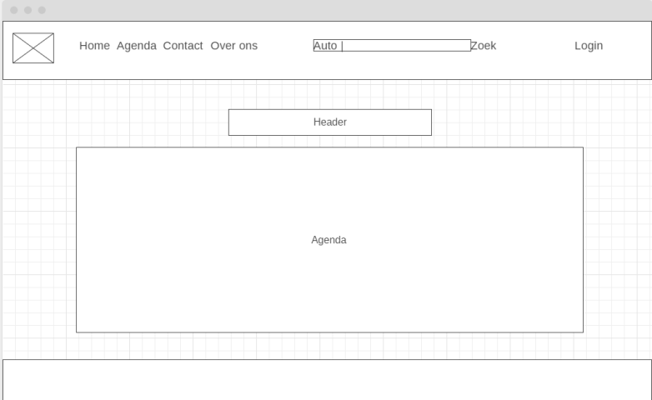

## Contact

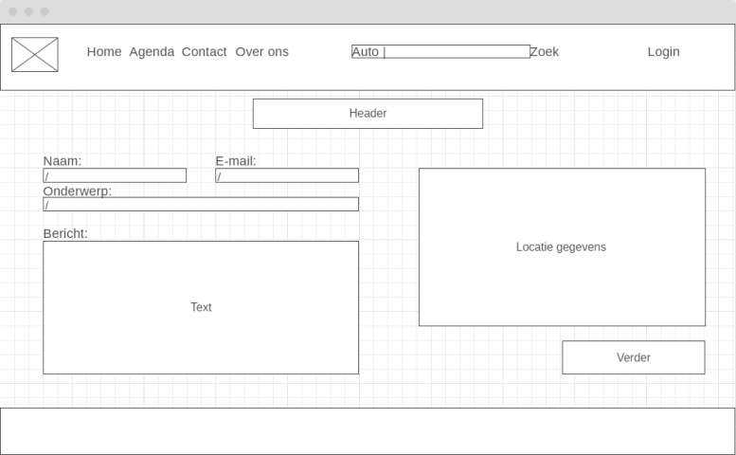

## Meetup aanmaak form

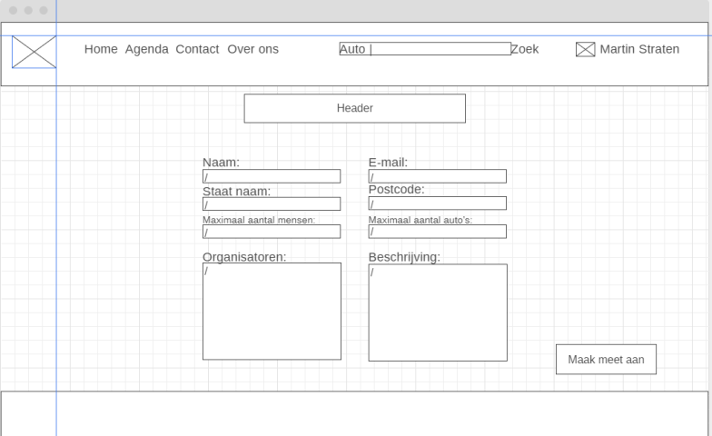

## Registratie form

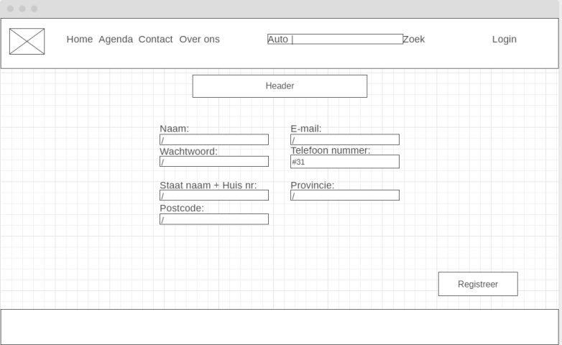

## Login form

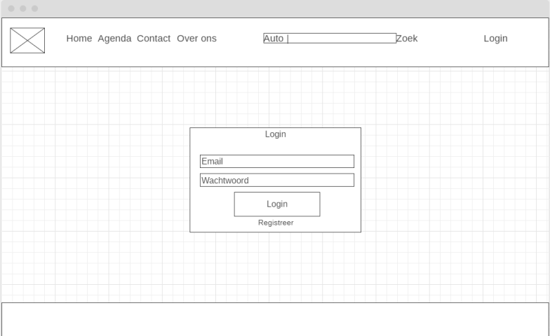

# Werkwijze

scrum is een framework om op een flexibele manier producten te maken. Er wordt gewerkt in teams die in korte sprints producten opleveren. Een sprint duurt meestal 1 tot 4 weken. Bij scrum is samenwerking heel belangrijk.

* Scrum heeft meerdere rollen:
* Product owner: De opdrachtgever
* Ontwikkelteam: de developers
* Scrummaster: Dat is de teamleider en die begeleid het team en lost de problemen die het team tegenkomt op.

Doelstellingen van scrum:

* In korte sprints snel werkende producten opleveren, waardoor snel duidelijk wordt of men goed bezig is. Dit beperkt de risico's van langdurige projecten waarin gebruikers of klanten soms pas na een jaar het resultaat kunnen zien en uitproberen.
* Snel duidelijkheid over de voortgang.
* Korte lijnen, snelle communicatie, teamwerk.
* Grotere betrokkenheid teamleden, concentratie op overzichtelijk deel van project